**Кросворд «А чи все ви знаєте про А. Малишка та його твори?»**

[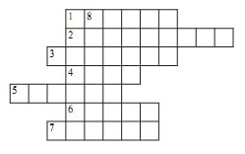](https://gorodenok.com/wp-content/uploads/2013/10/Untitled-131.jpg)

**По горизонталі:**  
1. Назва села, де народився поет-пісняр. (Обухів)  
2. Композитор, який поклав слова поета «Пісні про рушник» на музику. (Майборода)  
3. Що «оживе» на рушникові з «Пісні про рушник» А. Малишка? (Розлука)  
4. За «Піснею про рушник» А. Малишка мати водила сина у поля край… (Села)  
5. Дерево, яке «шуміло» під вікнами батьківського дому з твору Андрія Самійловича «Вогник». (Тополя)  
6. Стежина у творі А. Малишка «Чому, сказати, й сам не знаю» — це символ… (Життя)  
7. «Чорнокнижником» називали дядьку А. Малишка — … (Микиту)

**По вертикалі:**  
8. Прізвисько А. Малишка у шкільному середовищі. (Базелик)